ขั้นตอนการ Map Network Drive… (Update 3 มีนาคม 2552)
สำหรับการสำรองข้อมูลบุคลากรสำนักบริการคอมพิวเตอร์ มก.

- มีขนาดโควต้า 50 Gb สามารถใช้งานได้ตั้งแต่วันที่ 26 ก.พ. 52 ถึงวันที่ 15 พ.ค. 52

- การ Map Network Drive... บนระบบปฏิบัติการ Windows XP
1. ปรับเปลี่ยนข้อมูล Registry ของเครื่องมีขั้นตอนดังนี้
1.1 คลิก http://pirun.ku.ac.th/download/pirun-ku-install.reg เพื่อติดตั้ง หรือนำ URL นี้ไปรันที่ Internet Explorer จะปรากฎหน้าจอถามว่าต้องการเปิดหรือบันทึกไฟล์ข้อมูลนี้ 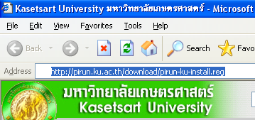

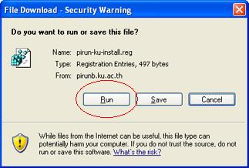 คลิ๊กปุ่ม Run

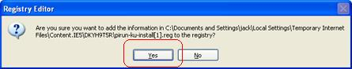
ให้คลิ๊กปุ่ม Yes
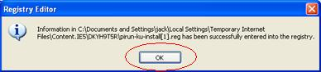
ให้คลิ๊กปุ่ม OK
1.2 ติดตั้งเสร็จแล้วให้ Restart เครื่องใหม่
2. หลังจาก Restart แล้วเข้าใช้บริการ Map Network Drive... ดังนี้

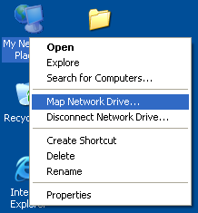
2.1. คลิกขวาที่ My Network Places > Map Network Drive…

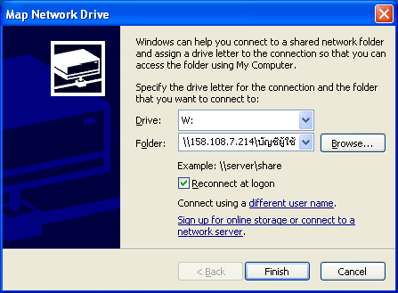
2.2 เลือกไดร์ฟที่ต้องการ กำหนดค่าที่ช่อง Folder: \\158.108.7.214\บัญชีผู้ใช้ เสร็จแล้วคลิกที่ปุ่ม Finish ตัวอย่างเช่น \\158.108.7.214\cpcmrt

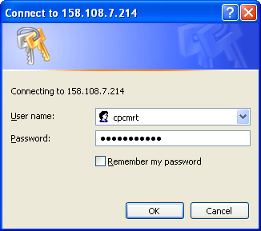 2.3 ใส่รหัสผ่าน

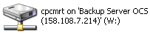
เมื่อติดตั้งเสร็จจะปรากฏ Map Network Driver ตามชื่อบัญชีผู้ใช้
- การ Map Network Drive... บนระบบปฏิบัติการ Windows Vista

1. ปรับเปลี่ยนข้อมูล Registry ของเครื่องมีขั้นตอนดังนี้
1.1 เปิดหน้าเว็บไซต์ให้บริการ Pirun Server ที่ URL http://www.pirun.ku.ac.th ดังภาพที่ 1
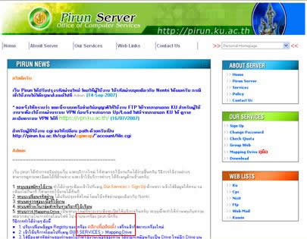 ภาพที่ 1

1.2 คลิ๊กเพื่อติดตั้ง จะปรากฎหน้าจอถามว่าต้องการเปิดหรือบันทึกไฟล์ข้อมูลนี้ ดังภาพที่ 2
ภาพที่ 2 ให้คลิก Run

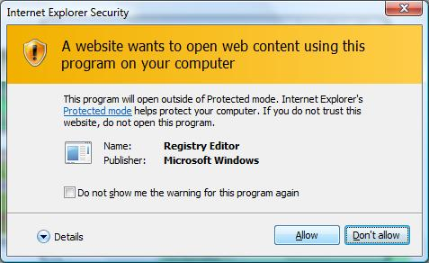 | ภาพที่ 3 ให้คลิก Allow แล้วจะปรากฏหน้าต่างให้ User Account Control ให้คลิกปุ่ม Continue

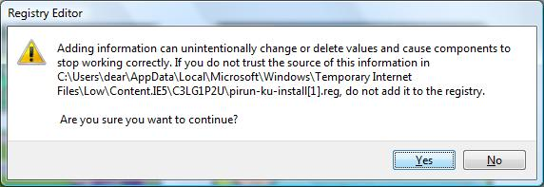 | ภาพที่ 4 ให้คลิก Yes

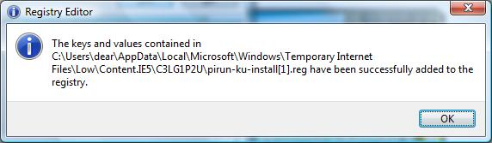 | ภาพที่ 5 เมื่อติดตั้งเสร็จแล้ว ให้คลิ๊กปุ่ม OK

1.3 ติดตั้งเสร็จแล้วให้ Restart เครื่องใหม่

2. หลังจาก Restart แล้วเข้าใช้บริการ Map Network Drive... ดังนี้

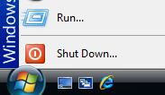 | ภาพที่ 6 ไปที่เมนู Start > Run

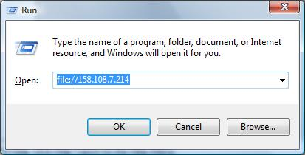 | ภาพที่ 7 พิมพ์ file://158.108.7.214  แล้วคลิก OK

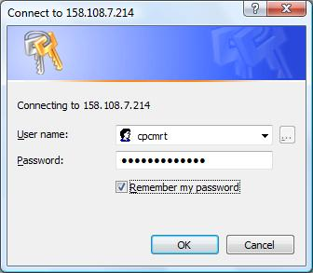 | ภาพที่ 8 ใส่ชื่อและรหัสผ่านของท่านลงไป

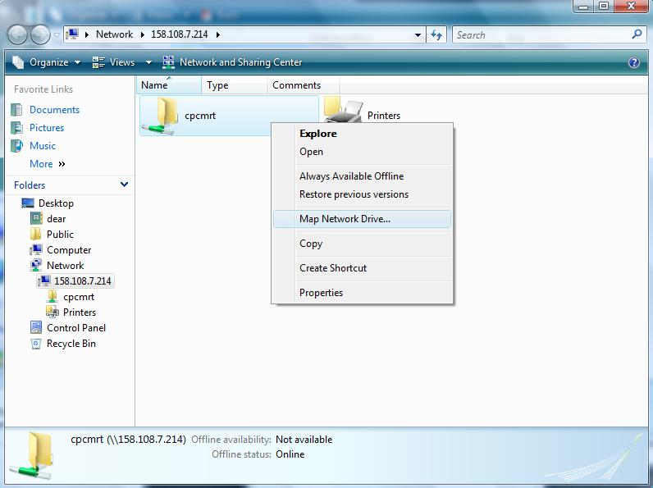
ภาพที่ 9 ให้คลิกขวาเลือก Map Network Drive… ดังภาพ

หมายเหตุ การแก้ไฟล์ registry นี้ ไม่มีผลกระทบต่อการทำงานเครื่องคอมพิวเตอร์ของท่าน

